Crout 方法解线性方程组的程序设计
制作人：李超（小），李超（大），黄黎越，李海燕，黄芳
任务分工：李海燕 ，黄黎越，求出分解矩阵L与U并输出
李超（小），李超（大），x与y的求解输出，算法的设计编写
黄芳：程序中系数矩阵a与方程组y的输入与输出
共同完成流程图和注释语句的编写
Crout 方法解线性方程组的算法
给定线性方程组AX = b ,其中系数矩阵A = (a_{ij}) _{n×n} 非奇异,x=(x₁ ,x₂ ,…, x _{n})^{T} ,b =( b₁,b₂,…b_{n})^{T} ,
用 Crout 方法解AX=b的算法如下:
(1) 对A 作LU 分解
由A = LU及矩阵的乘法原理可得:
L_{ij} = a_{ij} - 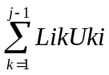 , j = 1, 2 , …, i, i=1,2,…n;
U_{ij} = ( a_{ij} - 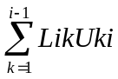) / L_{ii} , j = i + 1, i + 2 , …, n，i=1,2,…n;
（2）解两个三角型方程组
由A = LU 及AX = b 可得L (UX) = b ,令 Y = ( y ₁ , y ₂ , …, y _{n}) ^{T} = UX ,则L Y = b ,于是求解AX = b 就被化为求解下三角型方程组L Y = b 及单位上三角型方程组UX = Y .
a) 先解下三角型方程LY=b由
l₁₁y₁=b₁,
l₂₁y₁+l₂₂y₂=b₂l₁₁,
……
l_{n1}y₁+l_{n2}y₂+…+l_{nn}y_{n}=b_{n}
∴y_{i}=b₁/l₁₁, i=1
y_{i}=( b_{i}-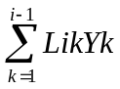)/l_{ii}, i=2,3,…,n
b)再解单位上三角型方程组UX=Y
由UX=Y得
x₁+u₁₂x₂+…+u_{1n}x_{n}=y₁
x₂+…+u_{2n}x_{n}=y₂
………
x_{n-1}+u_{n-1n}x_{n}=y_{n-1}
x_{n}=y_{n}
利用回代解法可得方程组AX=b的解为
x_{i}=y_{n},i=n
x_{i}=y_{i}-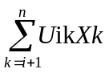,i=n-1,…,2,1
(3)程序为：
#include "stdio.h"
#include "math.h"//头文件
#define N 20//自定义N=20
int main()//主函数
{
int i,j,k;
int size;
float a[N][N],l[N][N],u[N][N];
float b[N],x[N],y[N];//定义变量
printf("\t\t\tCrout分解法解方程组\n");
printf("请输入方阵A的n：");
scanf("%d",&size);
printf("\n");
printf("请输入方程组的系数:\n");
for(i=0;i<size;i++)
{
for(j=0;j<size;j++)
{
scanf("%f",&a[i][j]);//输入方程组系数矩阵a[][]
}
}
printf("\n请输入方程组的y:\n");
for(i=0;i<size;i++)
scanf("%f",&b[i]);//输入结果矩阵b[]
printf("\n方阵A[][]为：\n");
for(i=0;i<size;i++)
{
for(j=0;j<size;j++)
{
printf("%f ",a[i][j]);//输出a[][]
}
printf("\n");
}
printf("\n方程组y为:\n");
for(i=0;i<size;i++)
printf("%f ",b[i]);//输出b[]
printf("\n");
for(i=0;i<size;i++)
{
u[i][i]=1;//定初始值 令u[i][i]=1
}
for(i=0;i<size;i++)
for(j=i+1;j<size;j++)
{
l[i][j]=0;//定初始值 令l[i][j]=0
}
for(j=0;j<size;j++)
for(i=j+1;i<size;i++)
{
u[i][j]=0;//定初始值 令u[i][j]=0
}
l[0][0]=a[0][0];
for(i=1;i<size;i++)
{
l[i][0]=a[i][0];//计算第一行的l[][]
u[0][i]=a[0][i]/l[0][0];//计算第一列的u[][]
}
for(i=1;i<size-1;i++)
{
for(j=1;j<=i;j++)//计算第2行到第size-1行的l[][]
{
l[i][j]=a[i][j];
for(k=0;k<j;k++)
{
l[i][j]=l[i][j]-l[i][k]*u[k][j];
}
}
printf("\n");
for(j=i+1;j<size;j++)//计算第2行到第size行的u[][]
{
u[i][j]=a[i][j];
for(k=0;k<=i-1;k++)
{
u[i][j]=u[i][j]-l[i][k]*u[k][j];

}
u[i][j]=u[i][j]/l[i][i];
}
printf("\n");
}
for(j=1;j<size;j++)//计算第size行的l[][]
{
l[size-1][j]=a[size-1][j];
for(k=0;k<=j-1;k++)
{
l[size-1][j]=l[size-1][j]-l[size-1][k]*u[k][j];
}
}
printf("\n");
printf("输出矩阵L[i][j]\n");
for(i=0;i<size;i++){
for(j=0;j<size;j++)
{
printf("%f",l[i][j]); printf(" ");//输出下三角矩阵l[][]
}
printf("\n");
}
printf("输出矩阵U[i][j]\n");
for(i=0;i<size;i++){
for(j=0;j<size;j++)
{
printf("%f",u[i][j]); printf(" ");//输出单位上三角矩阵u[][]
}
printf("\n");
}
y[0]=b[0]/l[0][0];//给y[0]初始值
for(i=1;i<size;i++)//计算y[i]的值
{
y[i]=b[i];
for(k=0;k<=i-1;k++)
{
y[i]=y[i]-l[i][k]*y[k];//计算公式
}
y[i]=y[i]/l[i][i];
}
printf("\n");
printf("y值:\n");
for(i=0;i<size;i++)
printf("y[%d]=%f ",i+1,y[i]);//输出y[i]的结果
printf("\n\n");
printf("x的值:\n");
x[size-1]=y[size-1];//给x[size-1]赋值
for(i=size-2;i>=0;i--)
{
x[i]=y[i];
for(k=i+1;k<size;k++)
{
x[i]=x[i]-u[i][k]*x[k];//计算x[]
}
}
for(i=0;i<size;i++)
{
printf("x[%d]=%f\n",i+1,x[i]);//输出x[i]的结果
}
}
（4）流程图
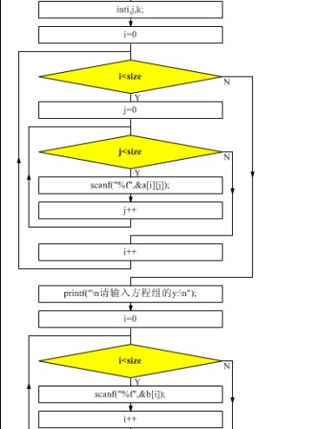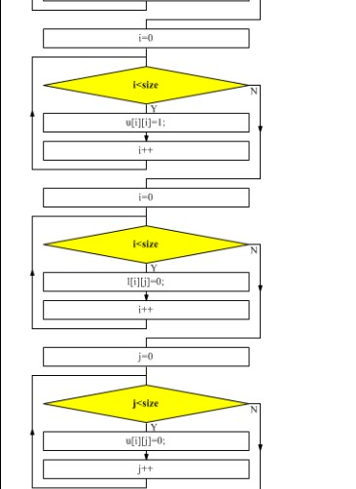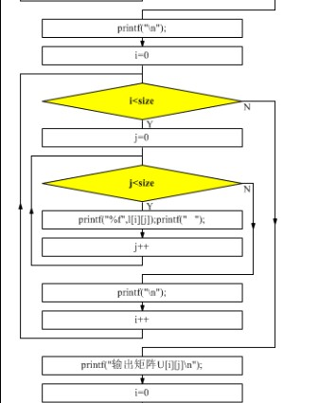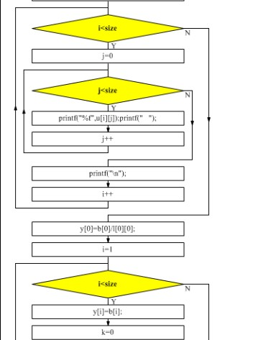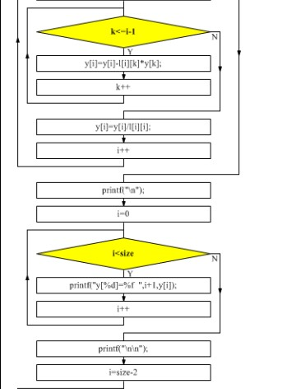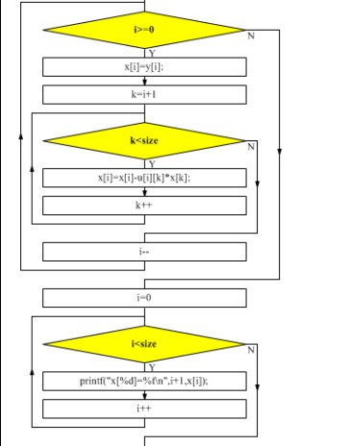
结束

(5)程序试例
